Nome _________________________________________________________

Data___________________________________________________________

1. Completa.

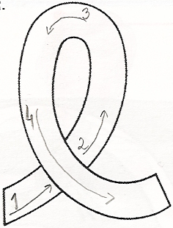
________ _________ ________ ________

________ _________ ________ ________
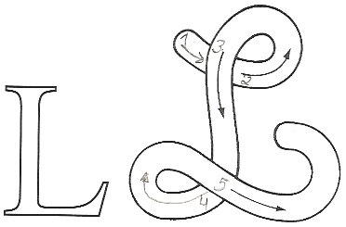
________ _________ ________ ________

________ _________ ________ ________

2. Completa.

É a _______________. | É a ________________. | É a ________________.

3. Lê e escreve.
Olá Lili!

____________________________

4. Escreve a palavra que corresponde a cada figura.

 | Paulo  palito  lua |  | Lili  lapa  paleta
 | lula  pato  tulipa |  | pauta  papoila  Pepe

5. Lê, copia e desenha.

A Lili papa o pão.

________________________________________________________________

